实验课程：数据结构
实验名称：学生健康情况管理系统
一、实验内容
利用链式存储结构来实现以下功能：
1------新建学生健康表
2------向学生健康表添加新的学生信息
3------向学生健康表插入新的学生信息（按位置号来描述插入点）
4------在健康表删除指定学生的信息（按学号操作）
5------为某个学生修改身体状况信息（按学号操作）
6------按学生的学号排序并显示结果
7------在健康表中查询学生信息（按学生学号来进行查找）
8------在屏幕中输出全部学生信息
9------从文件中读取所有学生健康表信息
10------向文件写入所有学生健康表信息
11-----退出

二、实验目的
①练习动态链表的使用
②练习界面的设计与制作，锻炼独立设计UI的能力

三、实验文档
3.1设计思路
先用Visual Studio 创建一个类List，负责链表的创建与其它操作；调试无误后转移至Qt，在类SHSMS中进行界面设计与实现其它功能。
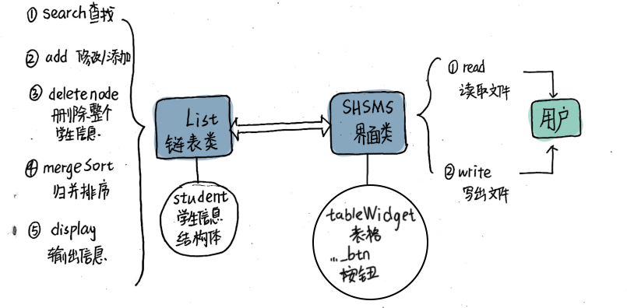

3.1.1数据结构
链表类中所含的数据成员影响着链表的效率。为了减少链表操作的复杂程度，我选择使用循环链表。在类的私有成员中设置student* tail;尾指针。尾指针所指向的结点，恰好也是头结点。考虑到头结点中的数据无效，我在其中放置了列标题（姓名，学号，出生日期……）。
一开始为了代码的可读性更高，我为不同的学生信息结构体设置了不同名称的string变量，但后来写函数的时候发现这样做会降低代码的利用率。因此我将6个string变量改成了1个string数组，并做好注释。此后，如果我想以姓名为关键进行排序，只需要将排序函数中的string数组索引号参数从学号的索引号改为姓名的索引号即可。
设置int index;索引号是为了方便以表格的形式展示学生信息，且对单个链表结点进行操作时，只需传入对应的索引号参数进行查找即可。
后来发现，其实这个变量的存在可有可无。Qt中的表格自带索引号，因局部修改而对整条链表的index进行修改的时间复杂度是O(n)，而查找的时间复杂度也是O(n)。变量的增加还使代码变得更复杂且可读性降低了。
struct student//学生信息
{
/*
//string name;//①姓名
//string id;//②学号
//string born;//③出生日期
//string sex;//④性别
//string condition;//⑤身体情况
//string other;//⑥备注
*/
int index;//索引号
QString inf[6];
student* next;
};
3.1.2 UI设计
由于此实验中的学生信息过少，窗口主体难以做出花样来，我决定从两个角度入手制作UI：①细化菜单栏；②按照表格的样式排布内容。

3.2代码实现
3.2.1 构造函数
List::List(QObject *parent) : QObject(parent)
新建链表头结点/尾指针。tail = new student;
使用头结点的好处：减少操作的复杂性，把“要修改的结点是第一个结点”和“要修改的结点是中间结点”两种情况归并在一起处理了。
使用循环链表的好处：减少操作的复杂性，“第一个结点”、“最后一个结点”、“中间结点”三种结点都被视为了“中间结点”。毕竟，在循环中，头和尾的概念被弱化了。

3.2.2 查找（根据学号）
int List::search(QString id);
使用while循环逐个结点查找。时间复杂度为O(n)。
其实这个函数可以很方便的更改为不仅仅根据学号查找。只需多添加一个参数int index，就可以指定是结构体的QString数组中的哪个信息了。
查找成功后返回该学生的索引号，主窗口将表格窗口对应的的单元格标黄。

3.2.3删除学生的指定信息
此函数的调用需要用户先按学号搜索到对应的学生，再点击删除。删除指定信息就是把对应的学生信息修改为空字符串。详见3.2.5。
时间复杂度为O(n)。

3.2.4删除整个学生的信息
student* List::nodeDelete(int index);
同上，首先需要用户先按学号搜索到对应的学生。删除时，首先找到该学生信息的前一个结点，再通过断链删除，注意delete该学生结点，避免内存泄漏问题。删除结点后，其后的结点的index也要对应修改。故耗时2n。时间复杂度为O(n)。

3.2.5 修改/添加函数
void List::add(int index, int indexOfString, QString newInf );
首先查找需要插入或直接在尾部添加的位置。接着，若该位置的结点已创建（比如一位已存在的学生只有姓名，而用户需要为他添加电话号码），则修改对应结点的结构体；若结点为创建，则新建结点并赋值，再插入结点。

3.2.6归并排序
通过递归，先将链表通过多次二分而逐层划分为一个一个独立的结点，再通过“归并”，即先两两比较大小然后拼接，逐步从短链拼接成长链，最后形成排序好的完整链表。体现了二分的思想和递归的思想。
逐层划分：
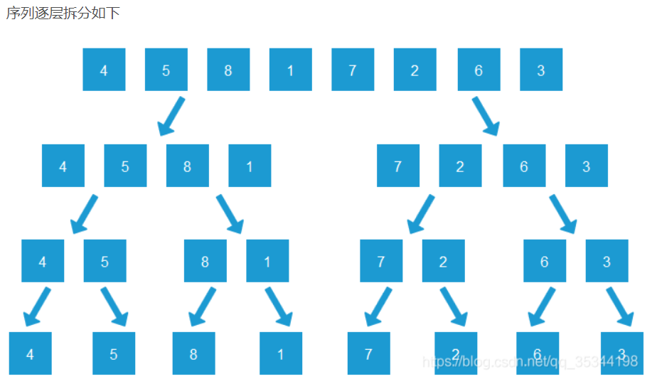
第一层归并：
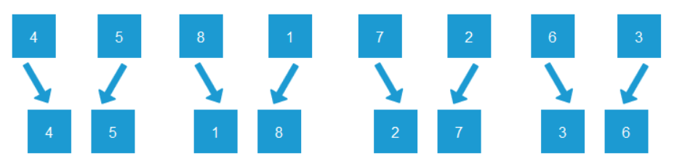
第二层归并：
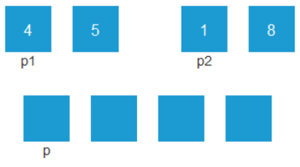 →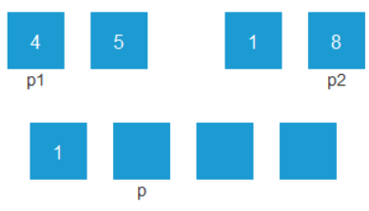→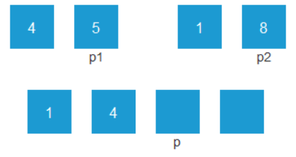→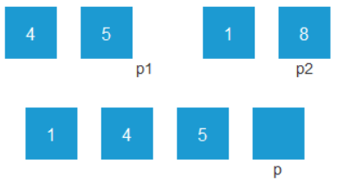→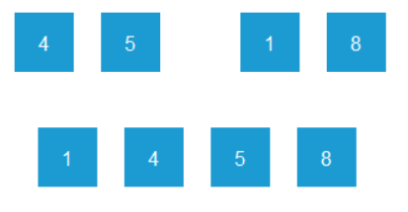
//归并排序（核心处理算法） 传入的是单链表的头结点
student* List::ms(student* head)
{
//先判断链表长度是否大于1，不满足条件时无需排序
if (head!=NULL &&head->next!=NULL)
{
/*运用快慢指针，找到链表的中间结点*/
student* fast = head->next;
student* slow = head;
while (fast != NULL && fast->next != NULL)
{
fast = fast->next->next;
slow = slow->next;
}//循环结束后，若链表中含5组数据（不包含头结点），则slow指向第2组；
//若链表中含6组数据（不包含头结点），则slow指向第2组
//即slow会指向中间元素的前一个

/*将链表分成两部分进行分割*/
student* p1 = ms(slow->next);//右链链头
slow->next = NULL;//断链操作
student* p2 = ms(head);//左链链头

/*对两条子链进行归并*/
student* p0 = new student;//p0是排序后的链表的头指针
student* p = p0;
//比较子链头部（对应子链的最小元素），较小链表头部链接到排好序的链表尾部，较小链表的头指针后移
while (p1 != NULL && p2 != NULL)
{
if (p1->inf[1] < p2->inf[1]) {
p->next = p1;
p1 = p1->next;
}
else
{
p->next = p2;
p2 = p2->next;
}
p = p->next;//p始终保持为排好序的链表的尾指针
}

/*只剩p1或p2时，直接链接到排好序的链表的后面*/
if (p1 != NULL)
p->next = p1;
if (p2 != NULL)
p->next = p2;

/*释放头指针，返回链表的第一个结点的地址*/
p = p0->next;
delete p0;
return p;
}
return head;//空链表无需排序
}

3.2.7输出信息
void List::display();
形同查找函数，通过while循环遍历链表，逐个输出数据。时间复杂度为O(n)。

3.2.8读取表信息
void SHSMS::readExcel();
考虑到用户往往是使用Excel表格整理学生数据，才将其导入到程序中进行线上共享管理等操作，故我本打算以.xls文件为媒介对程序进行文件流存取，使用Qt自带的头文件#include <QAxObject>。无奈能力有限，对Qt文件操作中的大部分类不熟悉，代码中不断出现野指针。
最后退而求其次，选择使用c++自带的文件流操作，读取.txt文档。

3.2.9导出表信息
void SHSMS::writeExcel(QTableWidget *table,QString title);
考虑到用户往往是使用Excel表格整理学生数据，我决定将文件导出为.xlsx格式。

3.3选做
用Qt实现了界面，效果如下：
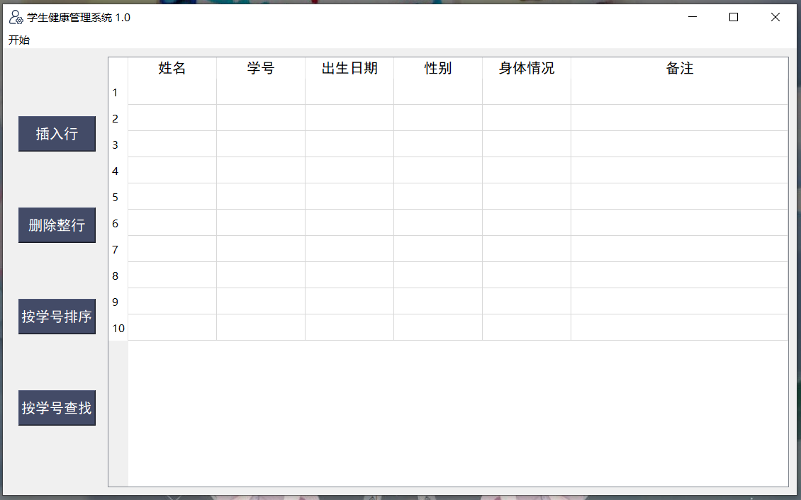
尝试着做了图标： 
主要使用了按钮控件QPushButton和表格窗口QTableWidget。
1.按钮 样式表
font: 12pt "黑体";//选择黑体是因为它笔画粗而显眼，省去了调整加粗效果
background-color: rgb(67, 75, 103);//蓝底
color: rgb(255, 255, 255);//白字
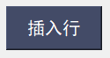
2. 表格
QStringList headerText;
headerText<<"姓名"<<"学号"<<"出生日期"<<"性别"<<"身体情况"<<"备注";
ui->tableWidget->setColumnCount(headerText.count());//列数与headerText的列数相等
ui->tableWidget->setHorizontalHeaderLabels(headerText);
ui->tableWidget->horizontalHeader()->setStretchLastSection(true); //行头自适应表格
ui->tableWidget->horizontalHeader()->setFont(QFont("黑体", 12));//设置表头字体
ui->tableWidget->setRowCount(10);
3.4 数据测试
①用户可以直接在程序中通过双击单元格以实现对学生信息的编辑，按下回车确认编辑。
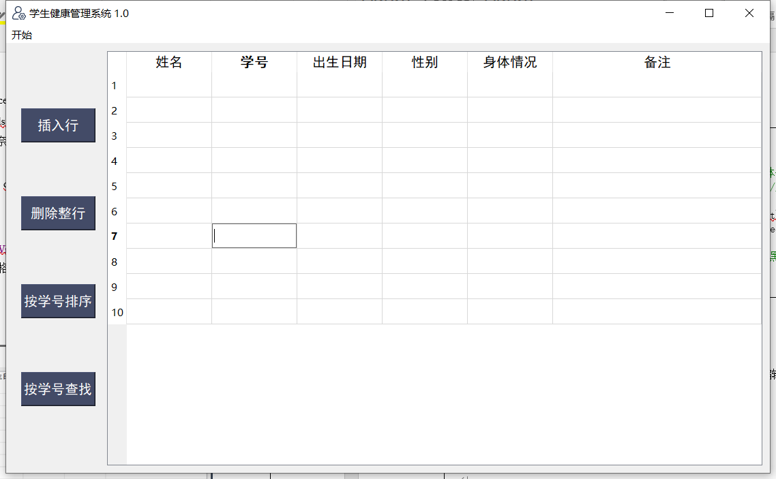
②点击“开始”，选择“打开”，导入.txt数据
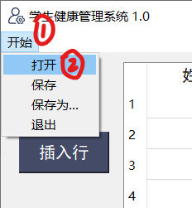→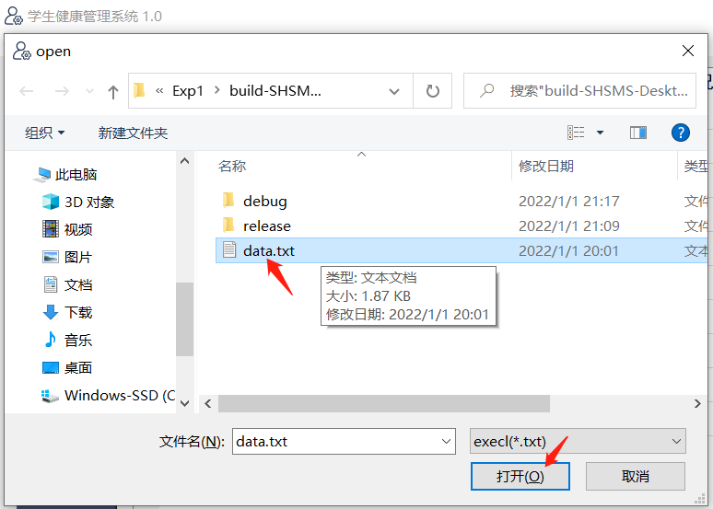
③点击按学号排序，按学号查找，删除行，插入行，对程序进行测试
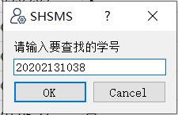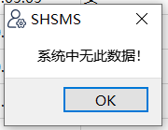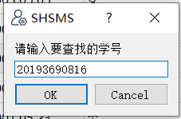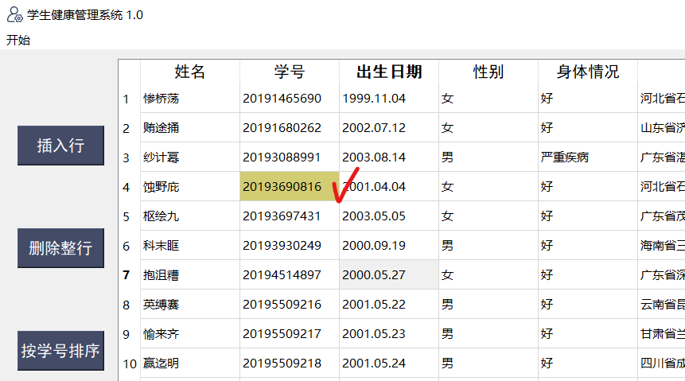
删除第7行“抱沮糟”，插入行，删除第11行“檄统景”的学号，更改第10行“赢迄明”的姓名为“李大明”。
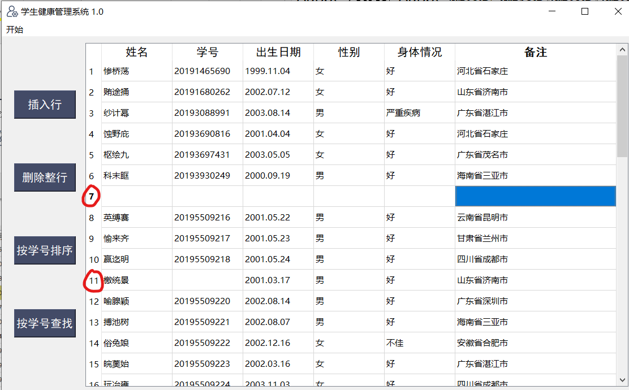
④点击“开始”，选择“保存”或“另存为”，导出.xsl文件。此过程大约需要3秒。注意，当文件被打开时，无法更新（写入）数据。
若选择保存，则表格被自动保存在c盘的wite.xsl文件中。
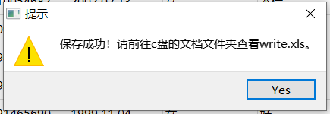
若选择另存为，则可自由选择路径，且保存成功后程序可自动打开文档。
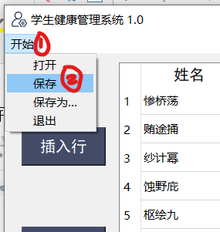→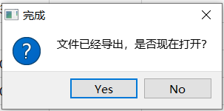→
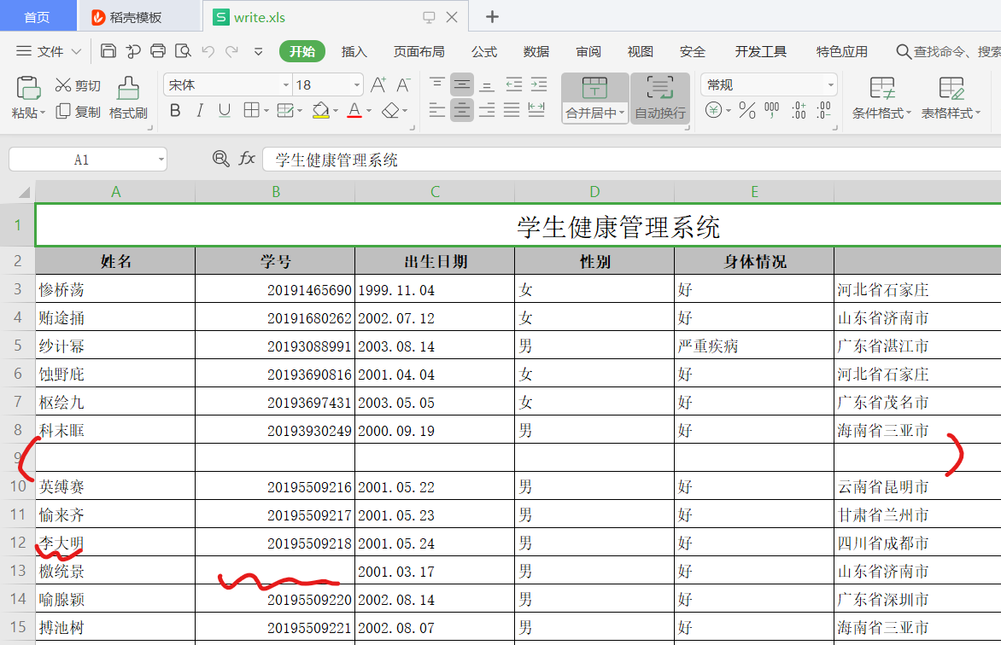
⑤点击右上角关闭按钮，或点击“开始”“退出”即可结束程序。
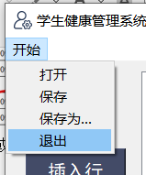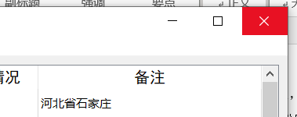

3.5时空复杂度分析
对于链表的大部分操作，其时空复杂度为O(n)，而归并排序函数的时空复杂度较小，为O(log₂n)。考虑到链表结点的*next指针保存的是下一个结点的地址，在200G硬盘的电脑在，地址的字段大小约为20bit，大于了所有基本数据类型。所以，如果是小规模数据，还是不建议使用链表的，相比而言数组更佳。
对于Qt中表格控件QTableWidget的操作，其时空复杂度为O(n)。

3.6改进策略
3.5.1结构体的设计
当时设置int index;索引号是想为了方便以表格的形式展示学生信息，且对单个链表结点进行操作时，只需传入对应的索引号参数即可。但随着经验的积累，到了学期末，我发现其实传入的参数完全可以用QString inf[]去代替int indexOfString，只是要为结构体设置运算符重载==。这样结构体中就可以去掉int index;了，类成员函数中也可以省略掉位置调整之后对其余链表结点的索引号的修改。
3.5.2文件操作
此题对大规模数据的处理不做要求，那么，对于小规模表格的处理，使用第三方库Libxl速度更快，功能更强大代码也更简明。
我在实验2实现了Libxl读取。

四、实验总结（心得体会）
4.1思考题
1.如果学生人数超过千万的时候，会出现什么现象，你认为该如何解决？
答：严重的程序卡顿。分页处理，将链表分成多份，每份用一页界面展示，在需要时再拼接链表。
2.如果要实现一个商品进销存管理系统，你觉得该如何解决？
答：以单向链表作为系统的数据结构，在学生管理系统的基础上修改数据成员。
学期末重新作答：商品进销存管理系统意味着大规模（商品类型）且繁杂（商品信息）的数据，尤其考验程序的分类/排序能力和检索能力。此时必须优化数据结构，弃用链表，而考虑改用树模型或者以树模型作为辅助结构。

4.2感悟
4.2.1 Qt中很多控件、函数与指针、对象紧密相关。在制作项目的过程中，有几次加载程序出现了闪退的现象，发现自己在处理数组越界和野指针等问题上操作不够谨慎、了解不够全面。
4.2.2对文件的操作几乎陌生。在课本上，我只学习了对.txt文件和二进制文件的操作，然而对于.doc、.xsl、.jpg等更实用的文件的操作，我根本无从下手。
4.2.3其实设计链表类的时候可以不用先在VS上测试再搬到Qt的，main.cpp就是可以作为一个测试文件。Qt上也提供了断点逐行测试，但是效率低下。对于经常出现的野指针和数组越界从而闪退的等问题，善于利用QDebug，也是一个不错的选择。
4.2.4读取.txt文件遇到乱码问题，可通过修改.txt文件的编码方式解决，比如Utf-8，ANSI……

五、参考文献：
5.1保存为Excel
https://blog.csdn.net/cool222/article/details/38639647
5.2归并排序
https://blog.csdn.net/qq_35344198/article/details/106857042
https://blog.csdn.net/qq_43840665/article/details/107201920

